**DEFINICIONES**

**Accesible (que se aplica a los equipos**). Permite acercarse; no resguardado por puertas con cerradura, ni por otros medios.

**Accesible (que se aplica a los métodos de cableado)**. No permanente y cerrado por la estructura del edificio o acabado y capaz de ser retirado o expuesto sin dañar la estructura del edificio o el acabado. Figura 100-1

***Comentario:*** *Los conductores en una canalización oculta se consideran ocultos, a pesar de que pueden llegar a ser accesibles por retirarlas. Véase la definición de "oculto" de este artículo.*

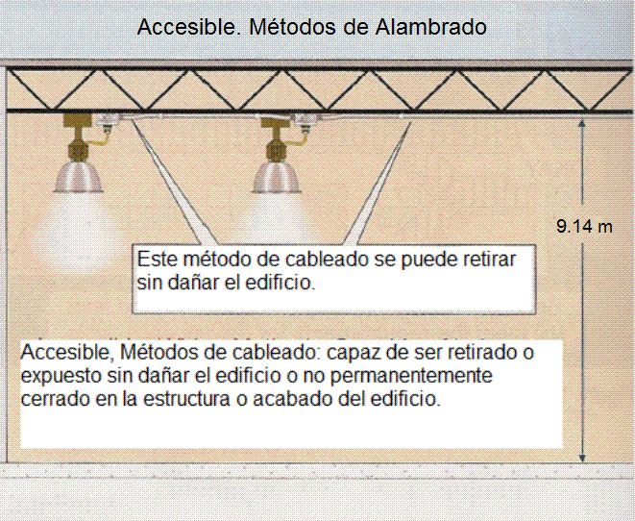 Figura 100-1

***Comentario:*** *Canalizaciones, cables y gabinetes instalados por encima de un falso techo o en un piso elevado se consideran accesibles, debido a que los métodos de cableado se pueden acceder sin dañar la estructura del edificio. Ver las definiciones de "oculto" y "expuesto" en este artículo.*

**Accesible, fácilmente.** Es posible aproximarse rápidamente para la operación, reposición o inspecciones, sin que aquellos que requieran acceso tengan necesidad de escalar o quitar obstáculos, **ni recurrir a escaleras, portátiles, sillas o bancos**. Figuras 100-2 y 100-3

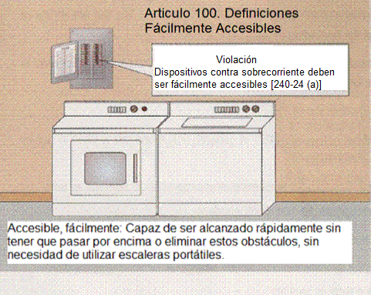 Figura 100-2

**240-24. Ubicación en o sobre los inmuebles.**

**a) Accesibilidad.** Los interruptores que contengan fusibles y los interruptores automáticos de disparo deben estar fácilmente accesibles y se deben instalar de manera que el centro de la manija de operación del interruptor o del interruptor automático, cuando está en su posición más alta, no quede a más de 2.00 metros por encima del piso o de la plataforma de trabajo,

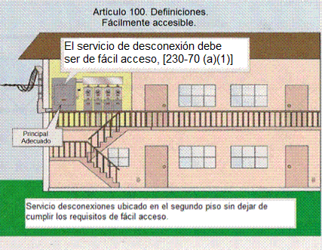 Figura 100-3

240-70 a) 1). **1) Ubicación fácilmente accesible.** Los medios de desconexión de la acometida se deben instalar, ya sea dentro o fuera de un edificio u otra infraestructura, en un lugar fácilmente accesible en el punto más cercano de entrada de los conductores de recepción del suministro y a una distancia no mayor que 5.00 metros del equipo de medición.

**No accesible (aplicado a un lugar):** Las personas no pueden tener acceso fácil, a menos que **utilicen medios de acceso especiales**.